DAMPAK NIKAH MUDA ORANG TUA TERHADAP PRESTASI BELAJAR PENDIDIKAN AGAMA ISLAM SISWA DI SD NEGERI 1 ANGATA
KECAMATAN ANGATA

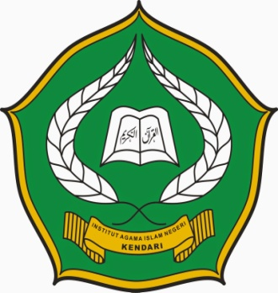

Skripsi Diajukan Sebagai Salah Satu Syarat Mencapai Gelar Sarjana
Pendidikan Islam Pada Program Studi
Pendidikan Agama Islam

OLEH :

NUR IDAH
NIM. 11010101135

FAKULTAS TARBIYAH DAN ILMU KEGURUAN
INSTITUT AGAMA ISLAM NEGERI (IAIN)
KENDARI
2015

